产品规格书

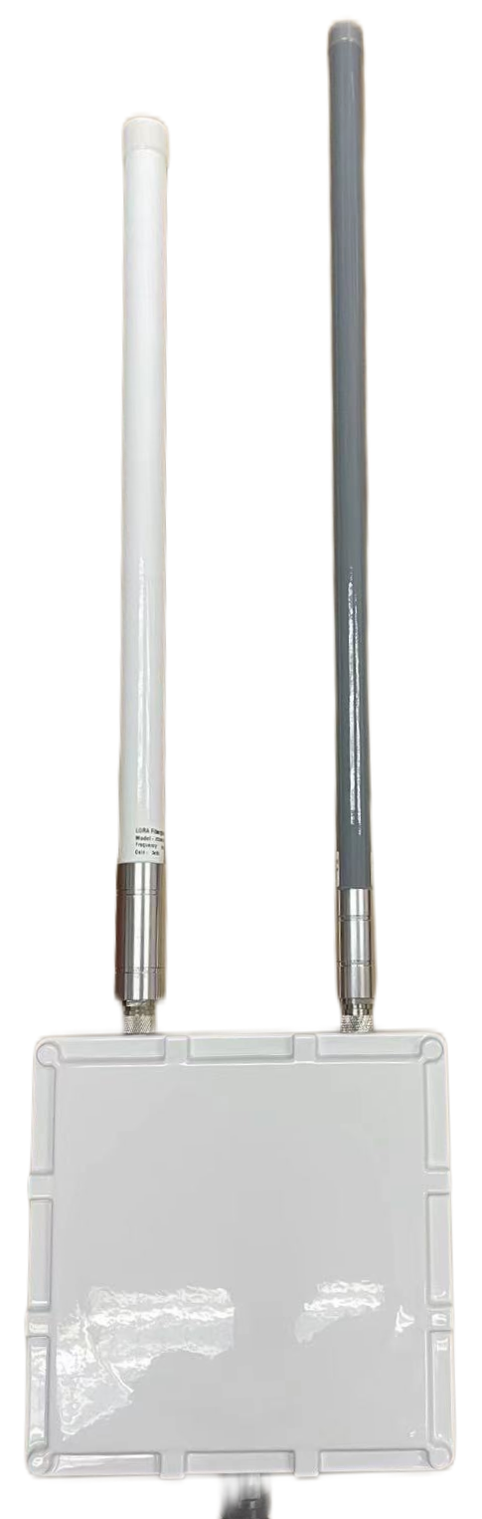

产品名称：智能蓝牙LoRa室外定位数传基站

产品型号：JJ-IS40BLOP

金桔智能（北京）科技有限公司

本规格书为说明产品目前通用规格，不具任何特殊用途、功能、可销售性保证之意；本公司保留调整有关产品功能、规格、保修信息及本文内容等的权利，恕不另行通知。

产品简介

本产品为金桔智能开发的蓝牙LoRa 网关产品广域物联网前端解决方案，在低功耗蓝牙和LoRa 协议的基础上，重新开发了系统软件， 并且专门针对大部分物联网应用场景进行优化，使之更加简单、易用、可靠。基站采用直流电源供电，支持 8 路物理 RX 信道和 1 路 TX 信道，RX 信道接收灵敏度高至-147dBm，发射功率高达 27dBm，可以根据应用场景的需要，配置不同的无线发射功率、信道频点等参数，支持全双工，内置高性能腔体双工器，单天线接口，标配高增益玻璃钢天线。

本产品可广泛应用于低功耗区域物联网应用领域，如工业定位、工业温湿度、危化品泄漏、设备运行状况等，也可以用于基于低功耗广域网的智慧城市数据采集应用，如环境数据监测、消防状态监测、交通状况监测等。

产品图片

产品特点
- 覆盖范围广：实测通信距离最大 10 公里(可视距离，依据终端类型)，常用覆盖半径 1000米
- 高并发量：8 个独立物理信道，接入容量大
- 数据率自适应：可同时支持 SF7-SF12 的数据而无需配置
- 双向通讯：支持全双工通信，收发异频互不干扰 ➢
- 配置灵活：可自由配置功率与通信频点 ➢
- 接收灵敏度强：接收灵敏度高达-147dBm ➢
- 数据回传可选：以太网或者 4G回传
- 工业级设计：防水、防尘、防爆，接口隔离及抗电磁干扰设计

.规格参数
物理参数 | 产品尺寸 | 216*216*70
物理参数 | 颜色 | 白色
物理参数 | 重量 | 主机1.5kg
物理参数 | 材质 | 铸铝
物理参数 | 防护等级 | IPX7
技术参数 | 供电方式 | 防水RJ45接头POE/DC12v1a5.5mm*2.5m适配器/ DC12v1a接线端子
技术参数 | 整机功率 | 2W
技术参数 | 主控MCU | ARM 32位 M4
技术参数 | 工作频率 | 2.4GHz
技术参数 | 发射功率 | 蓝牙：10dBm ； LoRa：25dBm
技术参数 | 协议 | 蓝牙5.0；LoRa
技术参数 | 接收灵敏度 | BLE:<-100dBm（ LoRa: <-142dBm）
技术参数 | 传输距离* | BLE：300m（视距）; Lora: 1000m
技术参数 | 加密方式 | 支持AES加密
技术参数 | 入网方式 | LAN口（10M/100M）或4G（JJ-IS40BL4GOP型号适用）
技术参数 | 网络类型 | DHCP或静态IP
技术参数 | 网络传输 | UDP/MQTT
技术参数 | 天线 | 外置，玻璃钢
技术参数 | 天线接口 | N母头
配置功能 | 指向IP | 支持域名、IP方式
配置功能 | 空中升级 | 支持OTA
配置功能 | 配置方式 | 蓝牙小程序 或ACserver配置
工作环境 | 工作温度 | -20℃—60℃
工作环境 | 工作湿度 | ≤95%RH，无凝露

装箱清单
配件 | JJ-IS40BOP | JJ-IS40BLOP | JJ-IS40B4GBOP | JJ-IS40BL4GBOP
配件 | 室外蓝牙 | 室外蓝牙LoRa | 室外蓝牙4G | 室外蓝LoRa4G
主机 | √ | √ | √ | √
RJ45网线防水接头 | √ | √ | √ | √
抱杆紧固件 | √ | √ | √ | √
蓝牙玻璃钢天线（2400-2500MHz频段） | √ | √ | √ | √
LoRa玻璃钢天线（470-510MHz频段） |  | √ |  | √
4G玻璃钢天线（1700-2700MHz频段） |  |  | √ | √
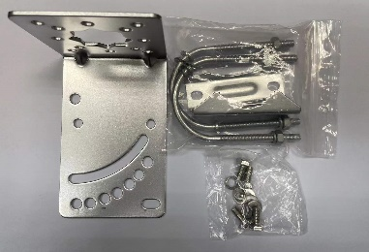
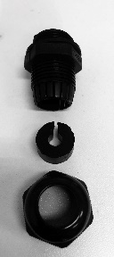
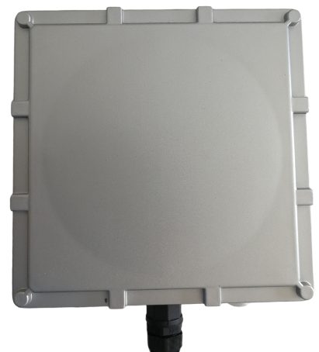

主机 RJ45网线防水接头 抱杆紧固件

质量保证
本产品出厂前均经测试合格，可附合格证及出厂检测报告。

